Отчёт по индивидуальному проекту
Часть 1
Коровкин Никита Михайлович
Содержание

1 Цель работы
Научиться создавать сайты с помощью Hugo и размещать их на хостинге github [1]

2 Задание
Установить необходимое программное обеспечение. Скачать шаблон темы сайта. Разместить его на хостинге git. Установить параметр для URLs сайта. Разместить заготовку сайта на Github pages.

3 Выполнение лабораторной работы
Для начала установим hugo(рис. 1)
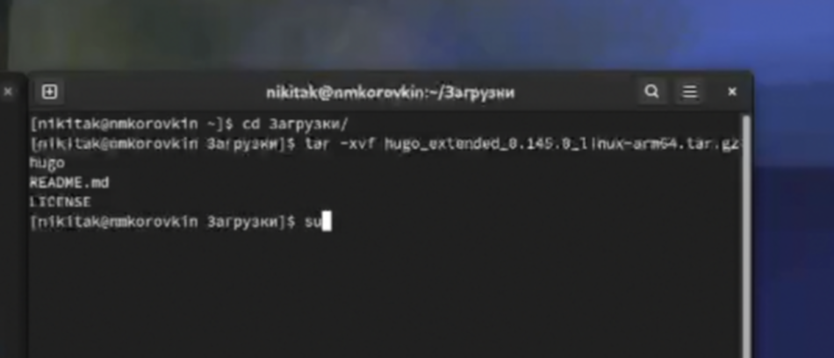
Рис. 1: Скачивание Hugo
Затем перенесем распакованные файлы(рис. 2)
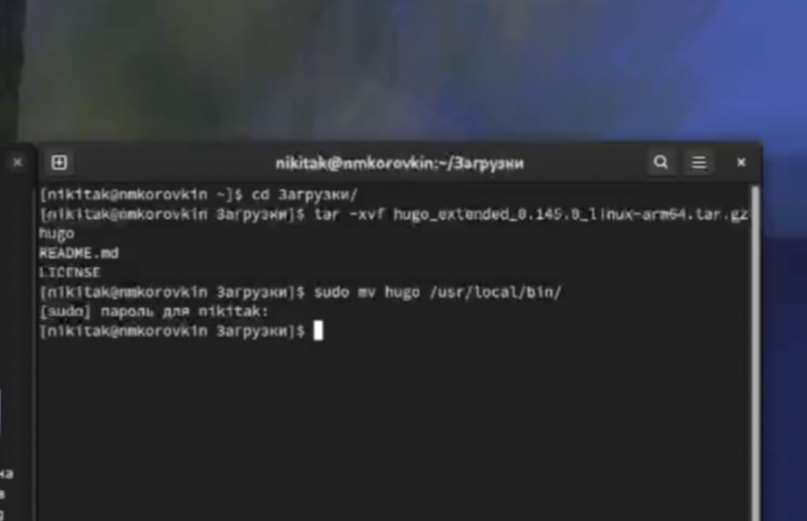
Рис. 2: Перенос рспакованных файлов
Далее создаем репозиторий по шаблону(рис. 3)
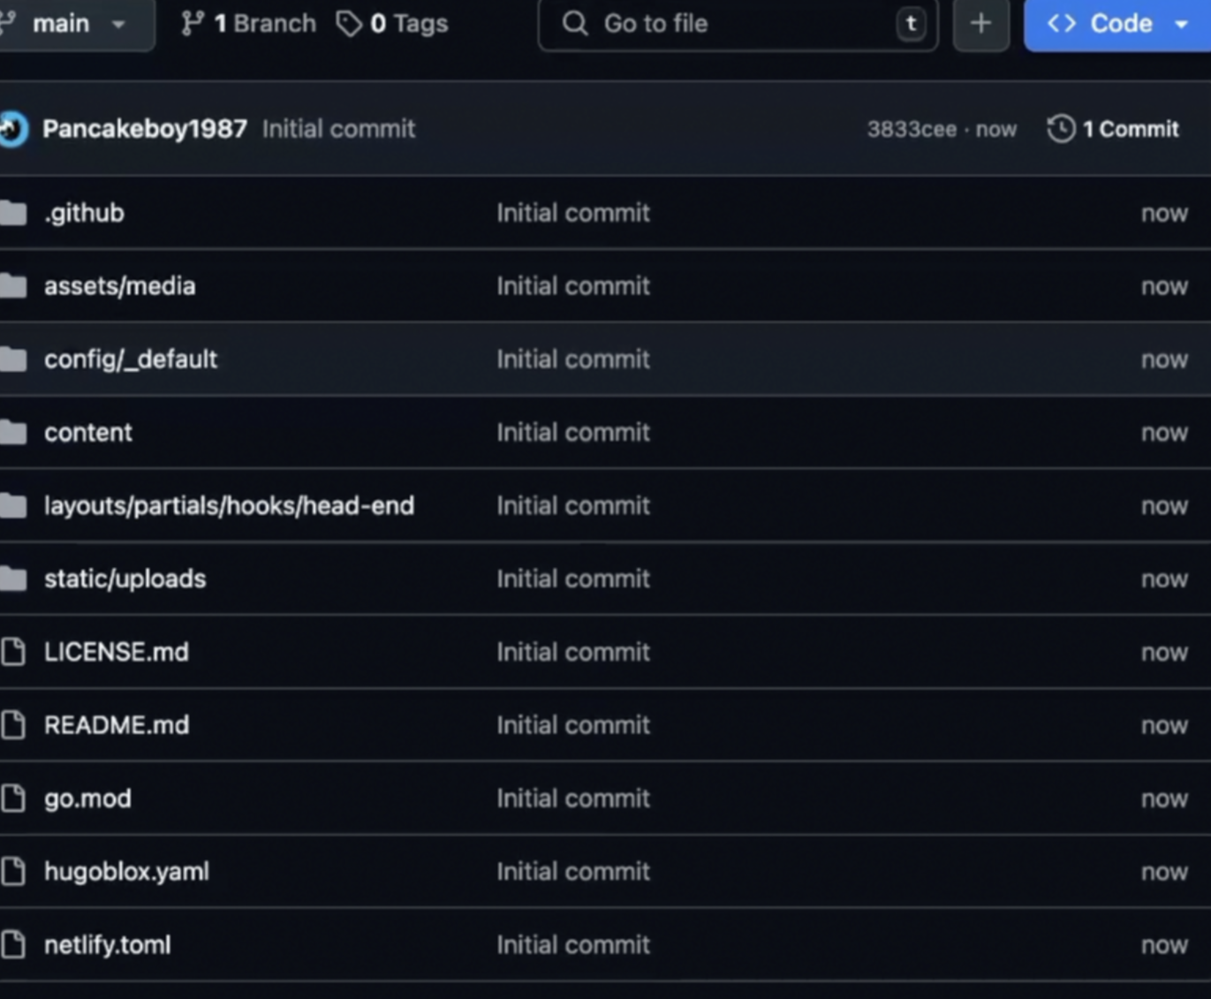
Рис. 3: создаем репозиторий
Клонируем репозиторий(рис. 4)
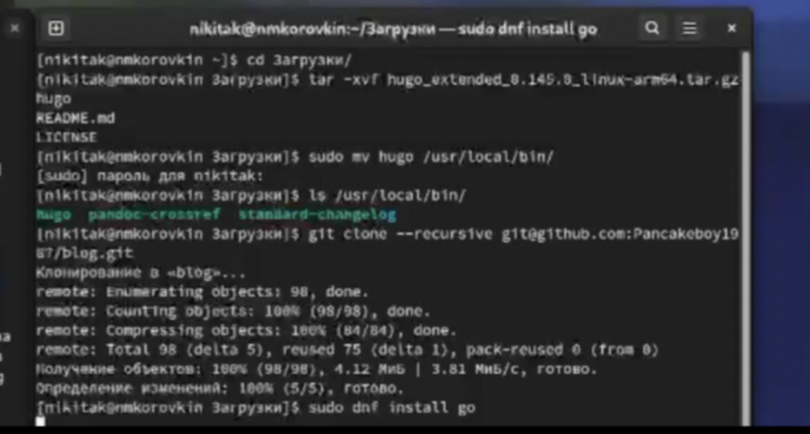
Рис. 4: Клонируем репозиторий
Настраиваем Hugо(рис. 5)
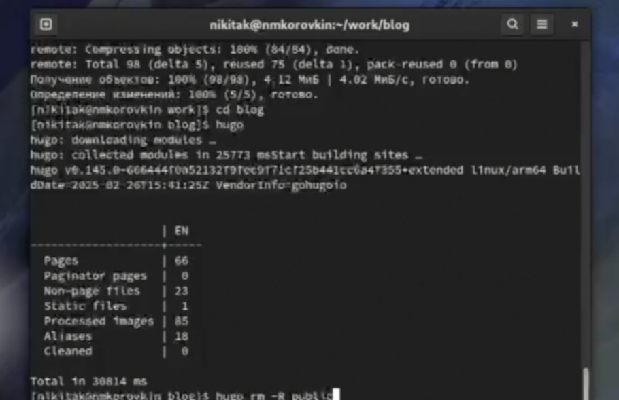
Рис. 5: Настройка
Создаем еще один репозиторий для сайта(рис. 6)
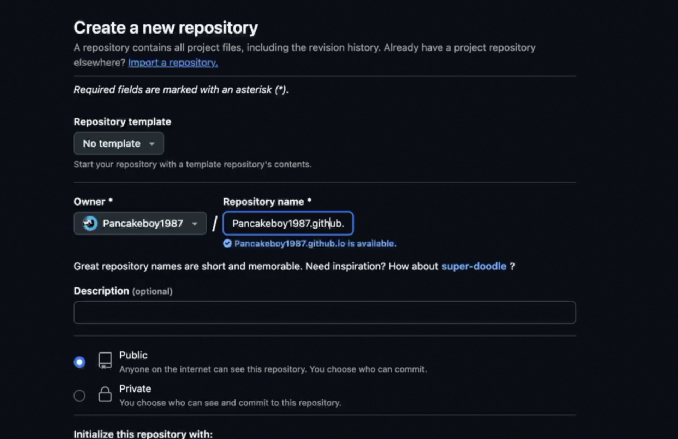
Рис. 6: Настройка
Клонируем репозиторий(рис. 7)
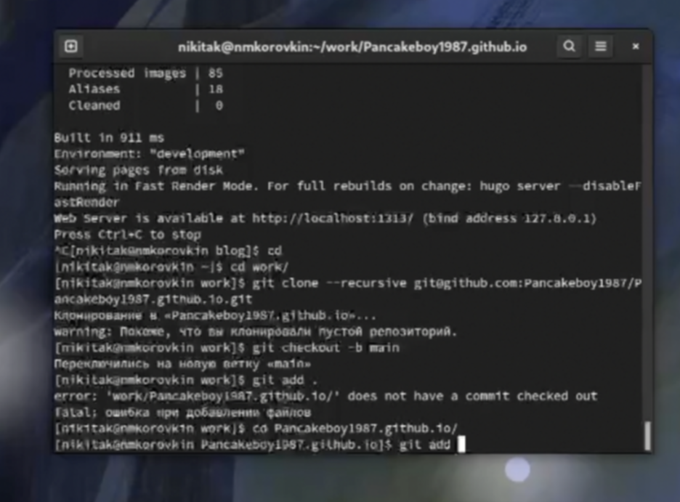
Рис. 7: Клонируем репозиторий
Делаем первый коммит(рис. 8)
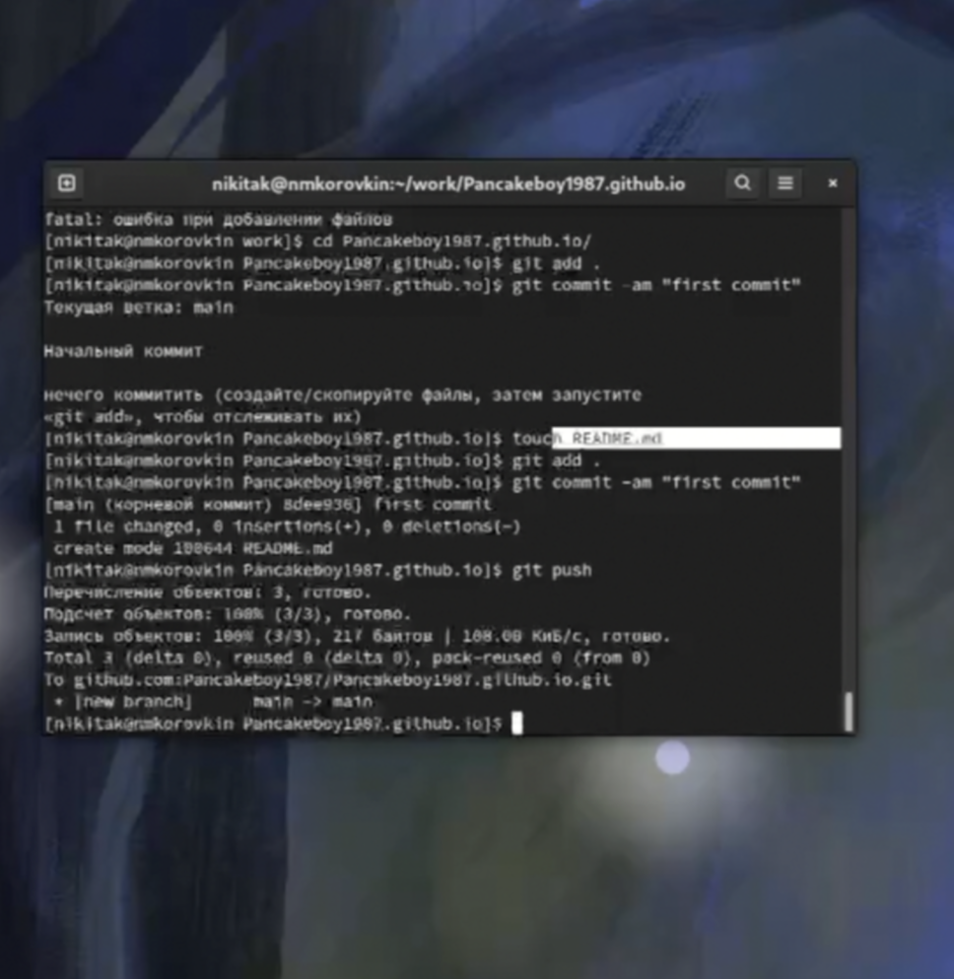
Рис. 8: Клонируем репозиторий
Сливаем все воедино (рис. 9)
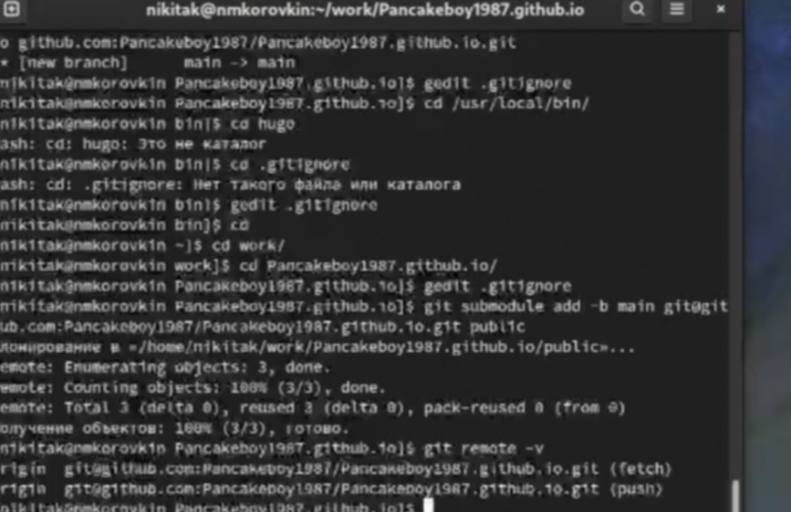
Рис. 9: П
Делаем коммит(рис. 10)
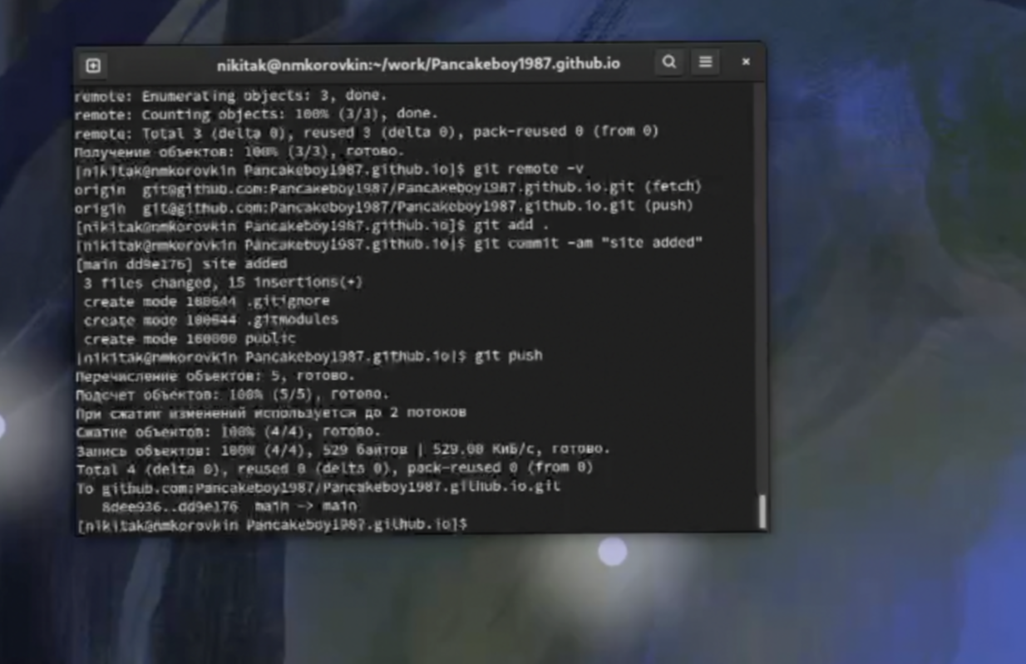
Рис. 10: Создаем коммит

4 Выводы
В результате выполнения лабораторной работы был создан сайт, который находится на хостинге Github

Список литературы
1. Kulyabov. Лабораторная работа № 4. Продвинутое использование git. RUDN.

